31003
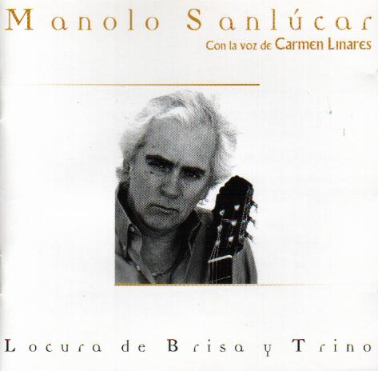

MANOLO SANLUCAR
LOCURA DE BRISA Y TRINO (2000)

1 ADAN

A la puerta Federico llama
si si
a la puerta Federico llama

Arbol de sangre moja la mañana
por donde gime la recien parida
su voz deja cristales en la herida
y un grafico de hueso en la ventana

Mientras la luz que viene fija y gana
blancas metas de fabula que olvida
el tumulto de venas en la huida
hacia el turbio frescor de la manzana

Adan sueña en la fiebre de la arcilla
un niño que se acerca galopando
por el doble latir de su mejilla

Pero otro Adan oscuro esta soñando
blanca luna de piedra sin semilla
donde el niño de luz se ira quemando

Archivio Bottega:
Carmen Linares, Manolo Sanlucar - ADAN
Flamenco - [Soleares/Bulerias]
Cante da definire Buleria por Soleà musicale con Cante,
Capotasto: NN - Note Varie:

2 NORMAS (Taranto)

Norma de ayer encontrada
sobre mi noche presente
resplandor adolescente
que se opone a la nevada
no quieren darte posada
mis dos niñas de sigilo
morenas de luz en vilo
con el corazon abierto
pero mi amor busca el huerto
donde no muere tu estilo

Norma de seno y cadera
bajo la rama tendida
antigua y recien nacida
virtud de la primavera
ya mi desnudo quisiera
ser dalia de tu destino
abeja rumor o vino
de tu numero y locura
pero mi amor busca pura
locura de brisa y trino

Archivio Bottega:
Carmen Linares, Manolo Sanlucar - NORMAS
Fandango - [Cantes de las Minas]
Cante da definire Taranto musicale con Cante,
Capotasto: NN - Note Varie:

3 EL POETA PIDE A SU AMOR QUE LE ESCRIBA

Amor de mis entrañas viva muerte
en vano espero tu palabra escrita
y pienso con la flor que se marchita
que si vivo sin mi quiero perderte

El aire es inmortal la piedra inerte
ni conoce la sombra ni la evita
corazon interior no necesita
la miel helada que la luna vierte

Pero yo te sufri rasgue mis venas
tigre y paloma sobre tu cintura
en duelo de mordiscos y azucenas

Llena pues de palabras mi locura
o dejame vivir en mi serena
noche del alma para siempre oscura

Archivio Bottega:
Carmen Linares, Manolo Sanlucar - EL POETA PIDE A SU AMOR QUE LE ESCRIBA
Flamenco - [Soleares/Bulerias]
Cante da definire Buleria musicale con Cante,
Capotasto: NN - Note Varie:

4 CARTA A DOÑA ROSITA I

Archivio Bottega:
0, Manolo Sanlucar - CARTA A DOÑA ROSITA I
(Altro)

5 GACELA DEL AMOR DESESPERADO

Y la noche
no quiere venir
para que tu no vengas
ni yo pueda ir
pero yo ire
aunque un sol de alacranes
me coma la sien
pero tu vendras
con la lengua quenada
por la lluvia de sal

El dia no quiere venir
para que tu no vengas
ni yo pueda ir
pero yo ire
entregando a los sapos
mi morbido clavel
pero tu vendras
por las turbias cloacas
de la oscuridad
ni la noche ni el dia
quieren venir
para que por ti muera
y tu mueras por mi

Archivio Bottega:
Carmen Linares, Manolo Sanlucar - GACELA DEL AMOR DESESPERADO
Fandango - [Cantes de las Minas]
Cante da definire Taranta musicale con Cante,
Capotasto: NN - Note Varie:

6 CAMPO

El cielo es de ceniza
lo arboles son blancos
y son negros carbones
los rastrojos quemados
el cielo es de ceniza
lo arboles son blancos

Tienen sangre reseca
la herida del Ocaso
y el papel incoloro
del monte esta arrugado

El polvo del camino
se esconde en los barrancos
estan las fuentes turbias
y quietos los remansos

Suena en un gris rojizo
la esquila del rebaño
y la noria materna
acabo su rosario

El cielo es de ceniza
los arboles son blancos

Archivio Bottega:
Carmen Linares, Manolo Sanlucar - CAMPO
Flamenco - [Siguiriyas]
Cante da definire Siguiriya y Buleria musicale con Cante,
Capotasto: NN - Note Varie:

7 SON DE NEGROS EN CUBA
Testo: (?)

Archivio Bottega:
Carmen Linares, Manolo Sanlucar - SON DE NEGROS EN CUBA
Afflamencati - [Ida y Vuelta]
Cante Particolare por Rumba , con Guit.e ritmica
Capotasto: DD - Note Varie:

8 CARTA A DOÑA ROSITA II

Archivio Bottega:
0, Manolo Sanlucar - CARTA A DOÑA ROSITA II
(Altro)

